Hola chicos trabajamos con el Word  
  
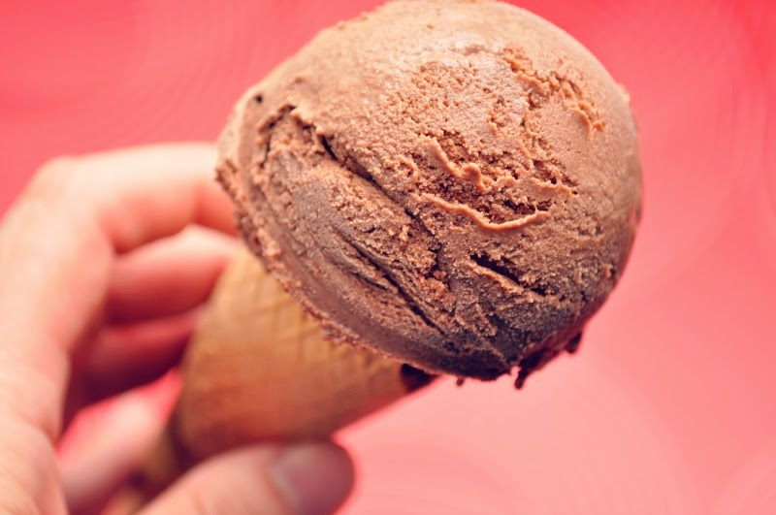  
  
helado